T.C
DÜZİÇİ KAYMAKAMLIĞI
DÜZİÇİ BİLİM VE SANAT MERKEZİ MÜDÜRLÜĞÜ

2024-2028 STRATEJİK PLANI

Okul/Kurum Bilgileri

İli: OSMANİYE |  | İlçesi: DÜZİÇİ
Adres: | İrfanlı Mah. Menteşe Sok. Şehit üsteğmen Yusuf Tunaboylu YBO 3. Kat | Coğrafi Konum (link) | https://www.google.com/maps/place/%C5%9Eehit+%C3%9Cste%C4%9Fmen+Yusuf+Tunaboylu+Yat%C4%B1l%C4%B1+B%C3%B6lge+Ortaokulu/@37.2598753,36.4596644,17z/data
Telefon  Numarası: | 505 626 9094 | Faks Numarası: | ----
e- Posta Adresi: | 769076@meb.k12.tr | Web sayfası adresi: | http:// 769076.meb.k12.tr/
Kurum Kodu: | 769076 | Öğretim Şekli: | İkili Eğitim

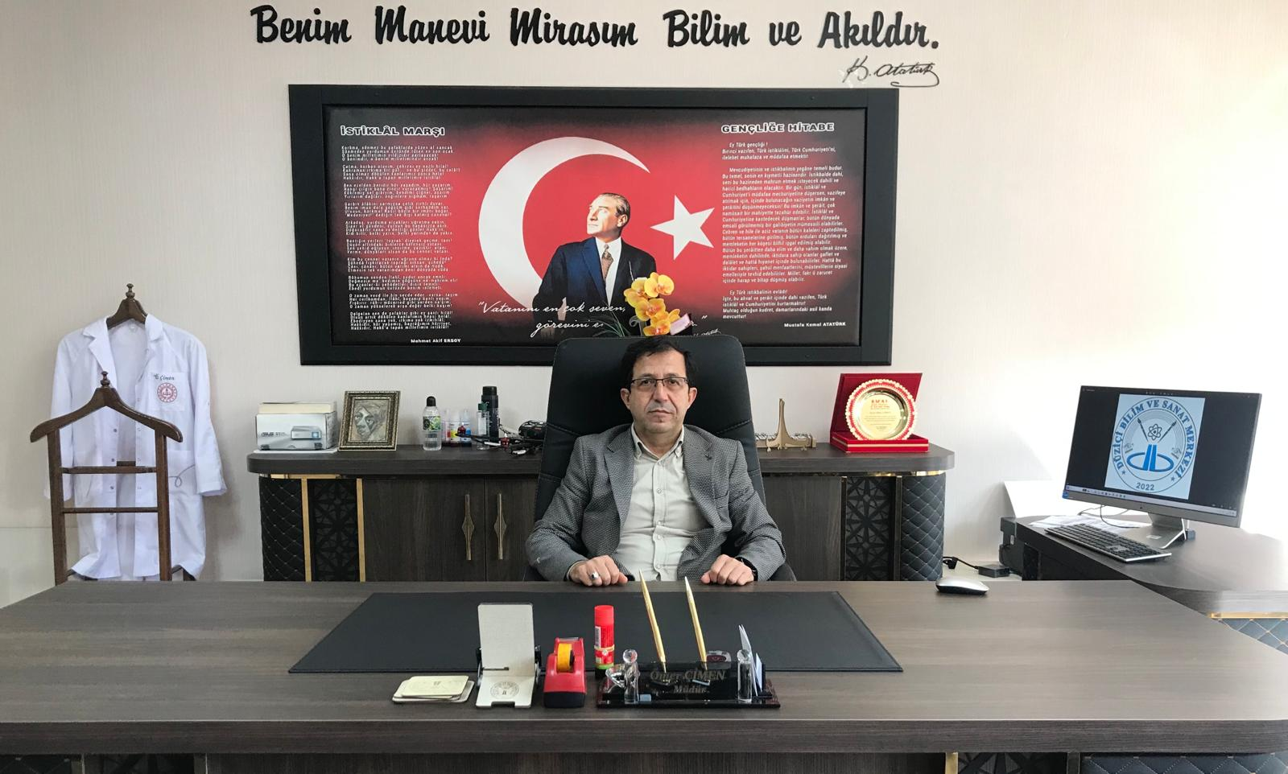
Bilgininin hızla küreselleşmesi ve teknolojik etkilerle sınırların ortadan kalkması, bizleri hızlı bir değişim süreci ile karşı karşıya bırakmıştır. İletişim ve ulaştırma olanaklarının hızla geliştiği dünyamızda çok sayıdaki bilinen paradigmalar yerinden oynamıştır. Minicik fikirler, alanlarında fark yaratarak dünyayı etkileyecek hale gelmiştir.
Değişimi kontrol altında tutmak ve değişime hükmetmek için değişimin kaynağı olmak, diğer merkezlere bunu hissettirmek, asıl düşüncelerimizdir. Bu düşünce ışığında bir taraftan geleceğin teknolojilerine adapte olma ve teknoloji üretme yönünde faaliyet göstermemiz gerekirken, diğer taraftan yoğun bir şekilde yönetim sistemlerimizi etkinleştirmek ve her kademedeki personelimizi bu konuda eğitmek için büyük bir gayret göstermek zorundayız. Günümüzde bu yönetim tarzı önce insana değer vererek başarıyı hedef almaktadır. Günümüz dünyasında en önemli yatırım insana yapılan yatırımdır. Bunu yapmayan kuruluş ne kadar yatırım yaparsa yapsın başarıya ulaşamaz.
İnsan ilişkilerinin en temel kavramı eğitim olmakla beraber insanların birey, aile ve toplum olarak belirli bir eğitim seviyesinde olması; ilişkilerin ve toplumsal düzenin boyutunu ortaya koymaktadır.
Eğitimin amacı "nitelikli insan" yetiştirmektir. Eğitim yoluyla yetişecek çocuk ve gençlerin kişisel ve sosyal varlık olarak her yönden yetişmeleri; sosyal, kültürel, ekonomik ve siyasal açılardan nitelikli toplumun oluşmasında etkilidir. Bu toplumun oluşması için çocukların iyi eğitim almaları ve yaşam standartlarının arttırılması gerekmektedir. Öğrencilerimize verilen eğitimin sağlıklı bir biçimde işleyebilmesi için bu süreçte ulusal vizyon, strateji ve hedeflerin belirlenmesi, ilke ve politikaların açıkça tanımlanması, eğitim düzeyi ve başarı için standartların koyulması, nitelikli insan gücünün bir projede yer alması, kaynakların harekete geçirilmesi, kamuoyunun duyarlılığının arttırılması ve etkili bir denetim mekanizmasının kurulması gerekmektedir.
Düziçi Bilim ve Sanat Merkezi olarak ülkenin geleceği açısından özel yetenekli çocukları, hep göz önünde bulundurmak zorundayız. Bu öğrencilerin ihtiyacı olan eğitimi aldıklarında; kendisine, ailesine, ülkesine ve dünya insanlığına hizmet edeceklerine gönülden inanıyorum. Önümüzdeki yıllarda uygulamaya konulacak olan Stratejik Planımıza emeği geçen strateji geliştirme ekibimize, ayrıca mesai arkadaşlarıma teşekkür ederim.
Ömer ÇİMEN
Düziçi Bilim ve Sanat Merkezi Müdürü

İÇİNDEKİLER
İçindekiler bölümü hazırlanırken ve planın sayfa tasarımı yapılırken aşağıda verilen sıralama dikkate alınmalıdır.

- GİRİŞ VE STRATEJİK PLANIN HAZIRLIK SÜRECİ
  - Strateji Geliştirme Kurulu ve Stratejik Plan Ekibi
  - Planlama Süreci
- DURUM ANALİZİ
  - Kurumsal Tarihçe
  - Uygulanmakta Olan Planın Değerlendirilmesi
  - Mevzuat Analizi
  - Üst Politika Belgelerinin Analizi
  - Faaliyet Alanları ile Ürün ve Hizmetlerin Belirlenmesi
  - Paydaş Analizi
  - Kuruluş İçi Analiz
    - Teşkilat Yapısı
    - İnsan Kaynakları
    - Teknolojik Düzey
    - Mali Kaynaklar 2.7.5.İstatistiki Veriler
  - Dış Çevre Analizi (Politik, Ekonomik, Sosyal, Teknolojik, Yasal ve Çevresel Çevre Analizi -PESTLE)
  - Güçlü ve Zayıf Yönler ile Fırsatlar ve Tehditler (GZFT) Analizi 2.10.Tespit ve İhtiyaçların Belirlenmesi
- GELECEĞE BAKIŞ
  - Misyon
  - Vizyon
  - Temel Değerler
- AMAÇ, HEDEF VE STRATEJİLERİN BELİRLENMESİ
  - Amaçlar
  - Hedefler
  - Performans Göstergeleri
  - Stratejilerin Belirlenmesi
  - Maliyetlendirme
- İZLEME VE DEĞERLENDİRME
- Tablo/Şekil/Grafikler/Ekler

GİRİŞ VE STRATEJİK PLANIN HAZIRLIK SÜRECİ

Strateji Geliştirme Kurulu ve Stratejik Plan Ekibi

Strateji Geliştirme Kurulu: Okul müdürünün başkanlığında, bir okul müdür yardımcısı, bir öğretmen ve okul/aile birliği başkanı ile bir yönetim kurulu üyesi olmak üzere 5 kişiden oluşan üst kurul kurulur.
Stratejik Plan Ekibi: Okul müdürü tarafından görevlendirilen ve üst kurul üyesi olmayan müdür yardımcısı başkanlığında, belirlenen öğretmenler ve gönüllü velilerden oluşur.
Tablo 1. Strateji Geliştirme Kurulu ve Stratejik Plan Ekibi Tablosu
Strateji Geliştirme Kurulu Bilgileri |  | Stratejik Plan Ekibi Bilgileri
Adı Soyadı | Ünvanı | Adı Soyadı | Ünvanı
Ömer ÇİMEN | OKUL MÜDÜRÜ | Ömer ÇİMEN | OKUL MÜDÜRÜ
Cengiz KARA | MÜDÜR  YARDIMCISI | Cengiz KARA | MÜDÜR YARDIMCISI
Ayşe BARDAKÇI | REHBERLİK ÖĞRT. | İsmail Serkan YÜCEL | MATEMATİK  ÖĞRETMENİ
Mehmet GEÇİT | OKUL AİLE BİRLİĞİ  BŞK. | Dilek İREN | VELİ
Erhan YILDIZ | OKUL AİLE BİRLİĞ  YÖN. KUR. ÜYESİ | Özgül KAYA | VELİ

Planlama Süreci:

2024-2028 dönemi stratejik plan hazırlanma süreci Strateji Geliştirme Kurulu ve Stratejik Plan Ekibi’nin oluşturulması ile başlamıştır. Ekip tarafından oluşturulan çalışma takvimi kapsamında ilk aşamada durum analizi çalışmaları yapılmış ve durum analizi aşamasında, paydaşlarımızın plan sürecine aktif katılımını sağlamak üzere paydaş anketi, toplantı ve görüşmeler yapılmıştır. Durum analizinin ardından geleceğe yönelim bölümüne geçilerek okulumuzun/kurumumuzun amaç, hedef, gösterge ve stratejileri belirlenmiştir.

DURUM ANALİZİ

  - Kurumsal Tarihçe

Osmaniye Düziçi Bilim ve Sanat Merkezi; Milli Eğitim Bakanlığı Özel Eğitim ve Rehberlik Hizmetleri Genel Müdürlüğünün 26.01.2022 tarih ve 42092366 sayılı makam onayı ile; 2022 yılında, Osmaniye ili Düziçi ilçesinde İrfanlı Mahallesi Menteşe Sokak adresinde bulunan Şehit Üsteğmen Yusuf Tunaboylu Yatılı Bölge Okulunun bağımsız 3. Katında özel yetenekli öğrencilerin eğitimine yönelik olarak “Düziçi Bilim ve Sanat Merkezi” adıyla gündüzlü bir özel eğitim kurumu olarak açılmıştır.
Bilim ve Sanat Merkezleri Türkiye geneli tablet grup tanılaması ve bireysel tanılama şeklinde iki aşamalı bir sınavla öğrenci almaktadır. İlk öğrencilerini 2022-2023 eğitim öğretim yılının ikinci döneminde nakil yoluyla alan merkezimiz, 2022-2023 yılının 2. döneminde eğitim öğretim yılında faaliyetlerine başlamıştır.

Mevzuat Analizi
KANUN
Tarih | Sayı | No | Adı
23/07/1965 | 12056 | 657 | Devlet Memurları Kanunu
24/10/2003 | 25269 | 4982 | Bilgi Edinme Hakkı Kanunu
 | 1738 |  | Milli Eğitim Temek Kanunu
 | 222 |  | İlköğretim ve Eğitim Kanunu

YÖNETMELİK
Yayımlandığı Resmi Gazete/Tebliğler Dergisi |  | Adı
Tarih | Sayı
12/10/2013 | 28793 | Milli Eğitim Bakanlığı Personelinin Görevde Yükselme, Unvan Değişikliği ve Yer Değiştirme Suretiyle Atanması Hakkında Yönetmelik
26.07.2014 | 29072 | İlköğretim Kurumları Yönetmeliği

YÖNERGE
Yayın |  | Adı
Tarih | Sayı
25/10/2013 | 3087071 | Milli Eğitim Bakanlığı Ortaöğretim Kurumlarına Geçiş Yönergesi

Üst Politika Belgeleri Analizi

SIRA NO | REFERANS KAYNAĞININ ADI
1 | 11. Kalkınma Planı
2 | TÜBİTAK Vizyon 2023 Eğitim ve İnsan Kaynakları Sonuç Raporu ve Strateji Belgesi
3 | 5018 yılı Kamu Mali Yönetimi ve Kontrol Kanunu
4 | Kamu İdarelerinde Stratejik Planlamaya İlişkin Usul ve Esaslar Hakkında Yönetmelik
5 | Devlet Planlama Teşkilatı Kamu İdareleri İçin Stratejik Planlama Kılavuzu (2006)
6 | Milli Eğitim Bakanlığı 2019-2023 Stratejik Plan Hazırlık Programı
7 | Milli Eğitim Bakanlığı Stratejik Plan Durum Analizi Raporu
8 | 66. Hükümet Programı
9 | 66. Hükümet Eylem Planı
10 | Milli Eğitim Bakanlığı Strateji Geliştirme Başkanlığının 2013/26 Nolu Genelgesi

Faaliyet Alanları ile Ürün/Hizmetlerin Belirlenmesi

Tablo 3. Faaliyet Alanlar/Ürün ve Hizmetler Tablosu
Faaliyet Alanı | Ürün/Hizmetler
Öğretim-eğitim faaliyetleri | Öğrenci İşleri Kayıt-nakil işleri Devam-devamsızlık  Gözlem Formları
Rehberlik faaliyetleri | Öğrencilere rehberlik yapmak Velilere rehberlik etmek Rehberlik faaliyetlerini yürütmek
Sosyal faaliyetler | Kültürel Geziler  Konferanslar
Sportif faaliyetler | Satranç Akıl Zeka Oyunları
Kültürel ve sanatsal faaliyetler | Resim Şiir Kompozisyon Yarışmaları
İnsan kaynakları faaliyetleri (mesleki gelişim faaliyetleri, personel etkinlikleri…) | Yemek organizasyonları  Kurum içi eğitim faaliyetleri  Söyleşiler
Okul aile birliği faaliyetleri | Okul veli toplantıları
Öğrencilere yönelik faaliyetler | Deneyler geziler yarışmalar
Ölçme değerlendirme faaliyetleri | Gözlem Formları
Öğrenme ortamlarına yönelik faaliyetler | Gerekli materyallerin alınması
Ders dışı faaliyetler | Turnuvalar
*Tabloda sıralanan faaliyet alanları örnek olarak sıralanmıştır. Okul/kurumlar tür ve yapılarına göre faaliyet alanlarını ve ürün /hizmetlerini belirleyeceklerdir.

Paydaş Analizi

Kurumumuzun temel paydaşları öğrenci, veli ve öğretmen olmakla birlikte eğitimin dışsal etkisi nedeniyle okul çevresinde etkileşim içinde olunan geniş bir paydaş kitlesi bulunmaktadır. Paydaşlarımızın görüşleri anket, toplantı, dilek ve istek kutuları, elektronik ortamda iletilen önerilerde dâhil olmak üzere çeşitli yöntemlerle sürekli olarak alınmaktadır.

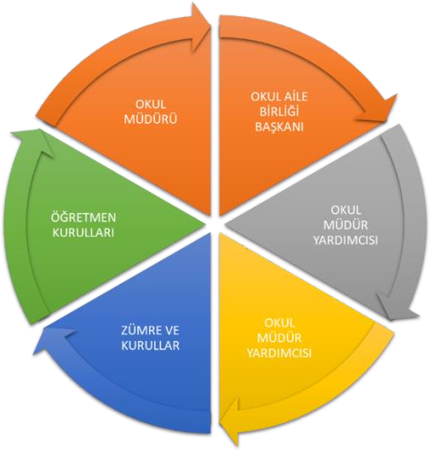

PAYDAŞLAR | İÇ PAYDAŞ | DIŞ PAYDAŞ | HİZMET ALAN | NEDEN PAYDAŞ | Paydaşın Kurum Faaliyetlerini Etkileme  Derecesi | Paydaşın Taleplerine Verilen Önem | Sonuç
Tam 5" "Çok 4", "Orta 3", "Az
2", "Hiç 1"
 |  |  |  |  | 1,2,3 İzle  4,5 Bilgilendir | 1,2,3 Gözet  4,5 Birlikte Çalış
İlçe Milli Eğitim Müdürlüğü |  | X |  | Amaçlarımıza Ulaşmada Destek İçin İş birliği İçinde Olmamız Gereken  Kurum | 5 | 5 | Bilgilendir, Birlikte çalış
Veliler |  | X | X | Doğrudan ve Dolaylı Hizmet Alan | 4 | 4 | Bilgilendir, Birlikte çalış
Okul Aile Birliği | X |  | X | Amaçlarımıza Ulaşmada Destek İçin İş birliği İçinde Olmamız Gereken  Kurum | 5 | 5 | Bilgilendir, Birlikte çalış
Öğrenciler | X |  | X | Varoluş sebebimiz | 5 | 5 | Bilgilendir, Birlikte Çalış
Mahalle Muhtarı |  | X | X | Amaçlarımıza Ulaşmada Destek İçin İş birliği İçinde Olmamız Gereken  Kurum | 1 | 3 | İzle, Gözet
Sağlık Ocağı |  | X | X | Amaçlarımıza Ulaşmada Destek İçin İş birliği İçinde Olmamız Gereken  Kurum | 1 | 4 | İzle, Birlikte Çalış

Paydaş anketlerine ilişkin ortaya çıkan temel sonuçlara altta yer verilmiştir.
Öğrenci Anketi Sonuçları: 53 öğrenciye uygulanmış ve 13 madde sıralanarak grafikleştirilmiştir.

İHTİYAÇ DUYDUĞUMDA OKUL ÇALIŞANLARIYLA RAHATLIKLA GÖRÜŞEBİLİYORUM  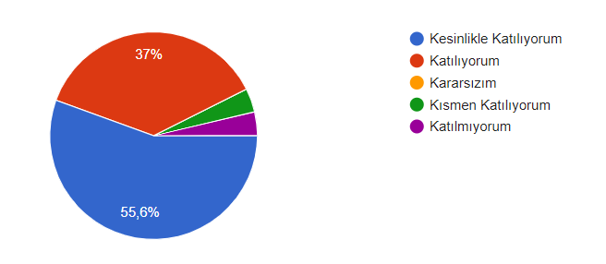 | OKUL MÜDÜRÜ İLE İHTİYAÇ DUYDUĞUMDA RAHATLIKLA KONUŞABİLİYORUM  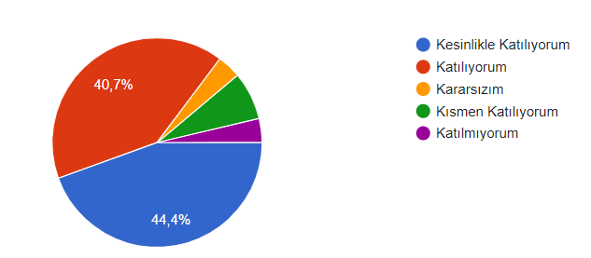
OKULUN REHBERLİK SERVİSİNDEN YETERİNCE FAYDALANABİLİYORUM  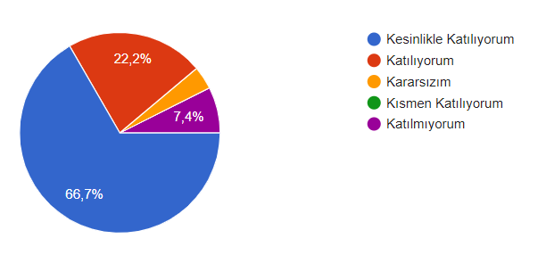 | OKULA İLETTİĞİMİZ ÖNERİ VE İSTEKLERİMİZ DİKKATE ALINIR  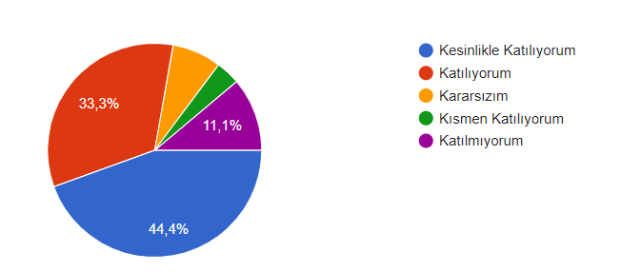

OKULDA KENDİMİ GÜVENDE HİSSEDİYORUM  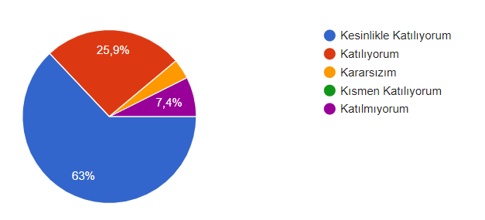 | OKULDA ÖĞRENCİLER İLE İLGİLİ ALINAN KARARLARDA BİZLERİN GÖRÜŞLERİ ALINIR  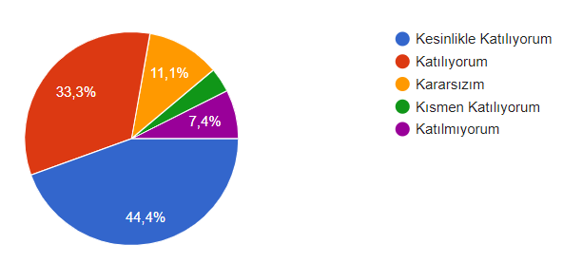
ÖĞRETMENLER YENİLİĞE AÇIK OLARAK DERSLERİN İŞLENİŞİNDE ÇEŞİTLİ YÖNTEMLER  KULLANMAKTADIR  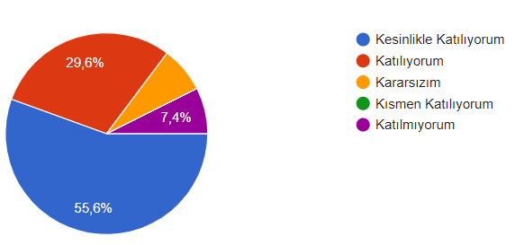 | DERSLERDE KONUYA GÖRE UYGUN ARAÇ GEREÇ KULLANILMAKTADIR  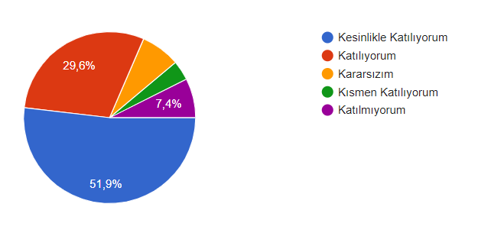

TENEFFÜSLERDE İHTİYAÇLARIMI GİDEREBİLİYORUM  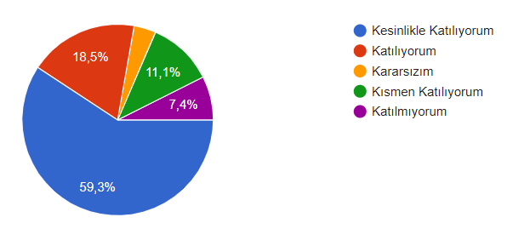 | OKULUN İÇİ VE DIŞI TEMİZDİR  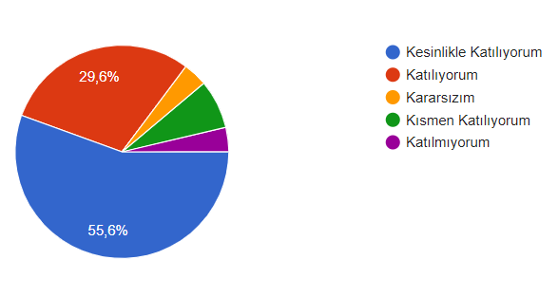
OKUL BİNASI VE DİĞER FİZİKİ MEKANLAR YETERLİDİR  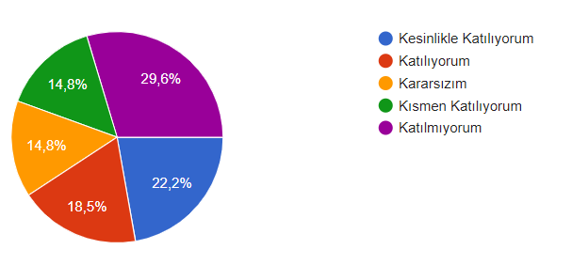 | OKULUMUZDA YETERLİ MİKTARDA SANATSAL VE KÜLTÜREL FAALİYETLER  DÜZENLENMEKTEDİR  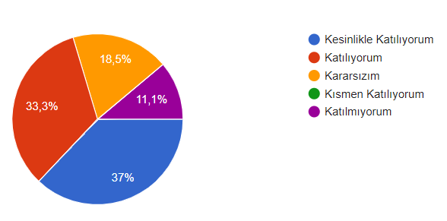
Ayrıca kurumun kendi binasının olmaması dile getirilmiştir.

Öğretmen Anketi Sonuçları: 12 Öğretmene uygulanmış ve 13 madde sıralanarak grafikleştirilmiştir.

OKULUMUZDA ALINANA KARARLAR  ÇALIŞANLARIN KATILIMIYLA ALINIR  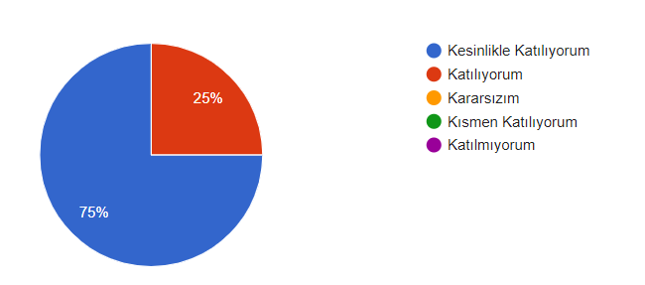 | KURUMDAKİ TÜM DUYURULAR ÇALIŞANLARA ZAMANINDA İLETİLİR  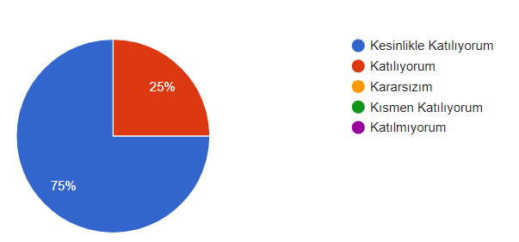
HER TÜRLÜ ÖDÜLLENDİRMEDE ADİL OLMA, TARAFSIZLIK VE OBJEKTİFLİK ESASTIR  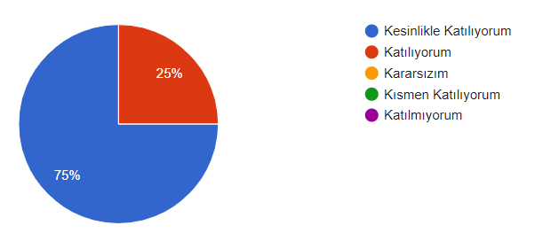 | KENDİMİ OKULUN DEĞERLİ BİR ÜYESİ  OLARAK GÖRÜRÜM  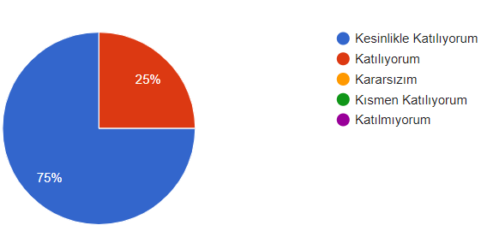

ÇALIŞTIĞIM OKUL BANA KENDİMİ GELİŞTİRME İMKANI TANIMAKTADIR  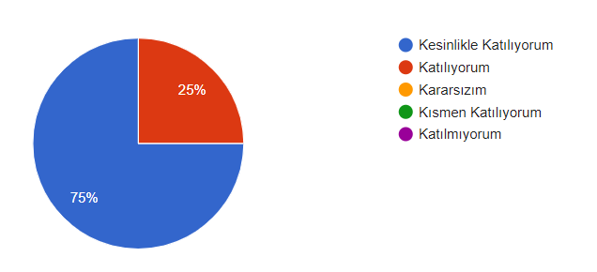 | OKUL,TEKNİK ARAÇ VE GEREÇ YÖNÜNDEN YETERLİ DONANIMA SAHİPTİR  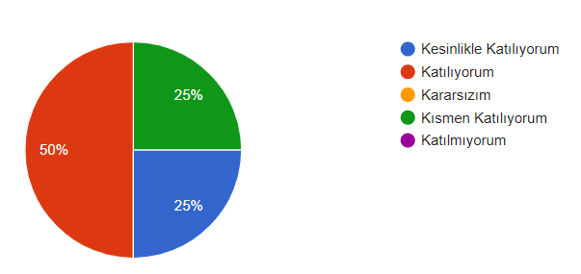
OKULDA ÇALIŞANLARA YÖNELİK SOSYAL VE KÜLTÜREL FALİYETLER DÜZENLENİR  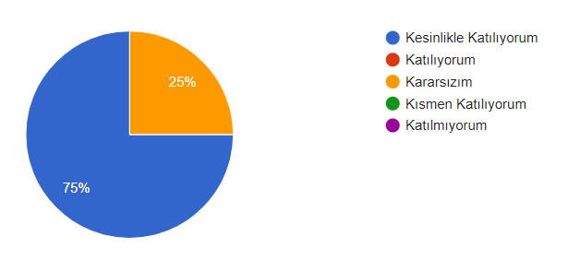 | OKULDA ÖĞRETMENLER ARASI AYRIM  YAPILMAMAKTADIR  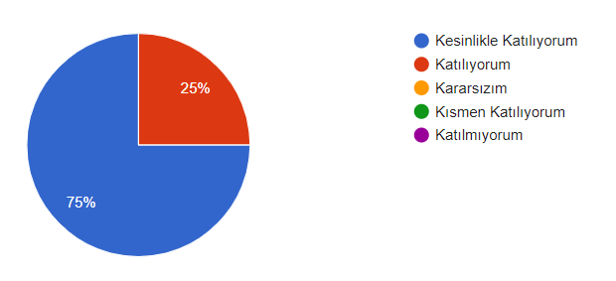

OKULUMUZDA YERELDE VE TOPLUM ÜZERİNDE OLUMLU ETKİ BIRAKACAK ÇALIŞMALAR YAPILMAKTADIR | YÖNETİCİLERİMİZ YARATICI VE YENİLİKÇİ DÜŞÜNCELERİN ÜRETİLMESİNİ TEŞVİK  ETMEKTEDİR  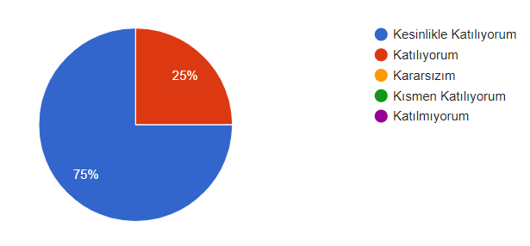
YÖNETİCİLER OKULUN VİZYONUNU, STRATEJİLERİNİ, İYİLEŞTİRMEYE AÇIK  ALANLARINI VS. ÇALIŞANLARLA PAYLAŞIR  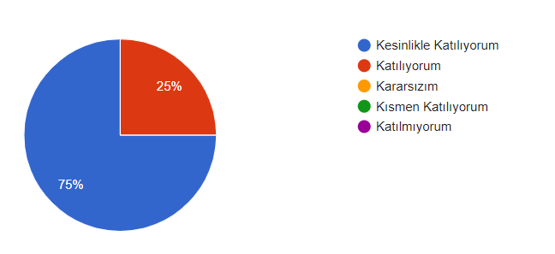 | OKULUMUZDA SADECE ÖĞRETMENLERİN KULLANIMINA TAHSİS EDİLMİŞ YERLER YETERLİDİR  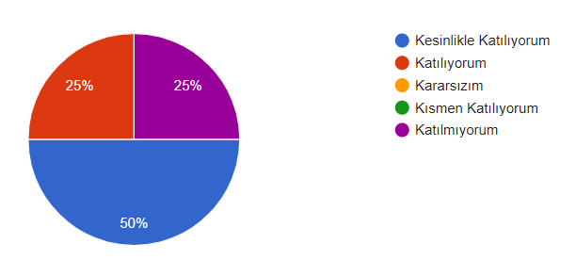

ALANIMA İLİŞKİN YENİLİK VE GELİŞMELERİ TAKİP EDER VE KENDİMİ GÜNCELLERİM

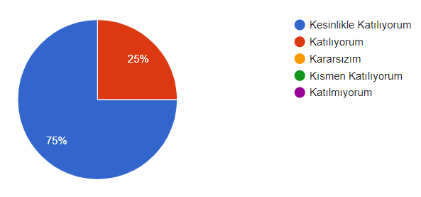

Ayrıca, Okulun kendi binasının olmaması öğretmenler tarafından ifade edilmiştir.

Veli Anketi Sonuçları: 61 veliye uygulanmış ve 13 madde sıralanarak grafikleştirilmiştir.

İHTİYAÇ DUYDUĞUMDA OKUL ÇALIŞANLARIYLA RAHATLIKLA GÖRÜŞEBİLİYORUM  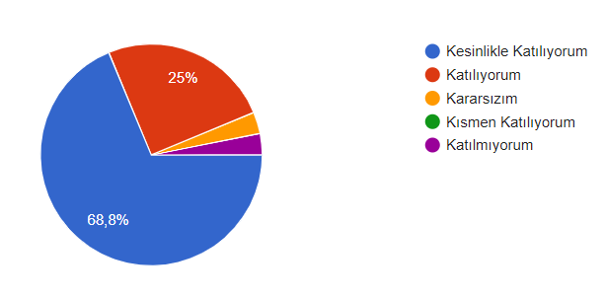 | BİZİ İLGİLENDİREN OKUL DUYURULARINI ZAMANINDA ÖĞRENİYORUM  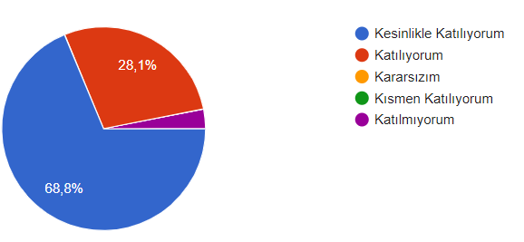
ÖĞRENCİLERİMLE İLGİLİ KONULARDA OKULDA REHBERLİK HİZMETİ ALABİLİYORUM  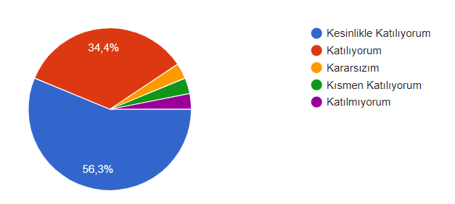 | OKULA İLETTİĞİM İSTEK VE ŞİKAYETLERİM DİKKATE ALINIYOR  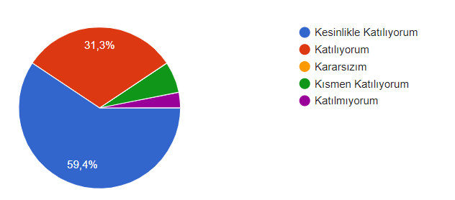

ÖĞRETMENLER YENİLİĞE AÇIK OLARAK DERSLERİN İŞLENİŞİNDE ÇEŞİTLİ YÖNTEMLER  KULLANMAKTADIR  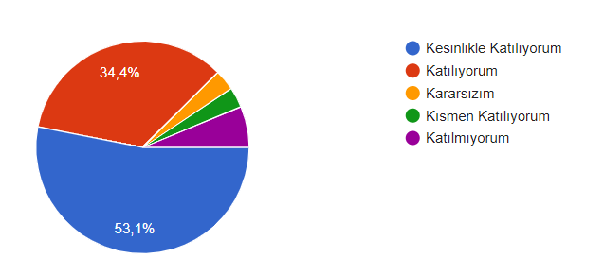 | OKULDA YABANCI KİŞİLERE KARŞI GÜVENLİK ÖNLEMLERİ ALINMAKTADIR  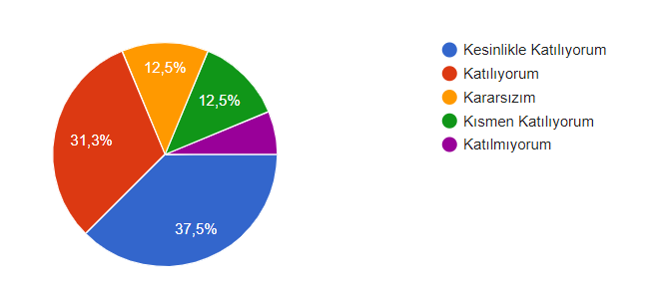
OKULDA BİZLERİ İLGİLENDİREN KARARLARDA GÖRÜŞLERİMİZ DİKKATE ALINIR  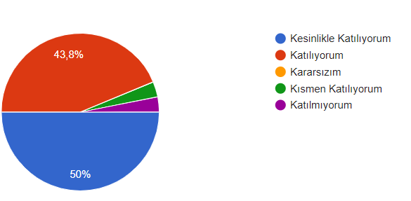 | E-BİLSEM VELİ BİLGİLENDİRME SİSTEMİ İLE OKULUN İNTERNET SAYFASINI DÜZENLİ OLARAK TAKİP EDİYORUM  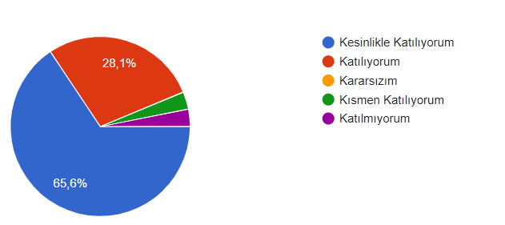

ÇOCUĞUMUN OKULU SEVDİĞİNİ VE ÖĞRETMENLERİ İLE İYİ ANLAŞTIĞINI DÜŞÜNÜYORUM  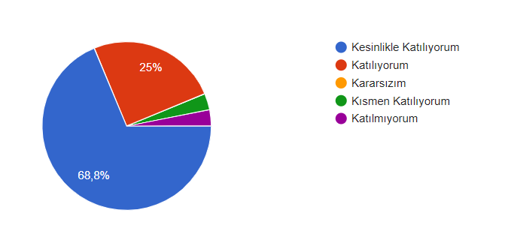 | OKUL, TEKNİK ARAÇ VE GEREÇLER YÖNÜNDEN YETERLİ DONANIMA SAHİPTİR  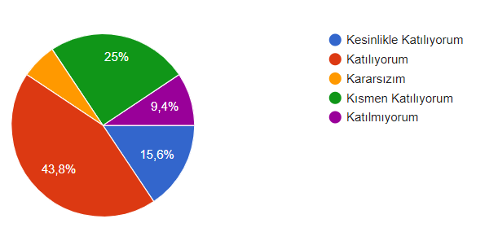
OKUL HER ZAMAN TEMİZ VE BAKIMLIDIR  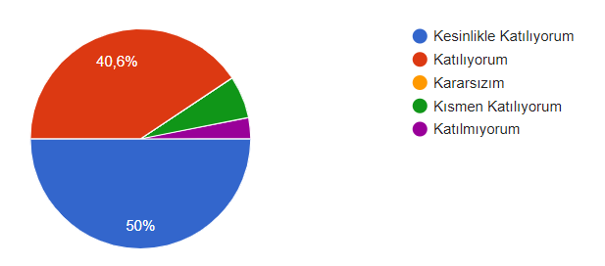 | OKULUN BİNASI VE DİĞER FİZİKİ İMKANLAR YETERLİDİR  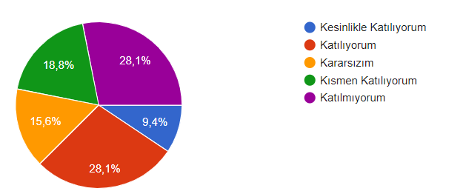

OKULUMUZDA YETERLİ MİKTARDA SANATSAL VE KÜLTÜREL FAALİYET DÜZENLENMEKTEDİR

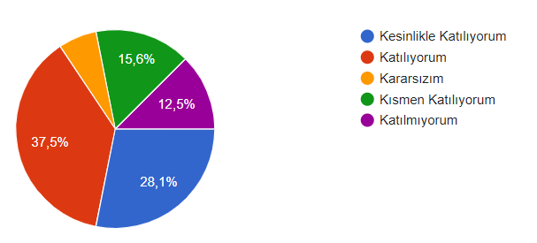

Ayrıca, Okulun kendi binasının olmaması öğretmenler tarafından ifade edilmiştir.

Kuruluş İçi Analiz

Sınıf ve Öğrenci Bilgileri
Kurumumuzda yer alan sınıfların öğrenci sayıları alttaki tabloda verilmiştir.

PROGRAM | Kız | Erkek | Toplam
DESTEK | 17 | 23 | 40
BYF | 15 | 13 | 28
OYGP | 8 | 4 | 12
PROJE | 1 | 0 | 1

SINIFI | Erkek | Kız | Toplam
2. Sınıf | 3 | 3 | 6
3. Sınıf | 16 | 5 | 21
4. Sınıf | 4 | 9 | 13
5. Sınıf | 4 | 9 | 13
6. Sınıf | 9 | 6 | 15
7. Sınıf | 3 | 2 | 5
8. Sınıf | 1 | 6 | 7
9.Sınıf | 0 | 1 | 1
10.Sınıf | 0 | 0 | 0
11.Sınıf | 0 | 0 | 0
12.Sınıf | 0 | 0 | 0

Teşkilat Yapısı
Çalışanın Ünvanı | Görevleri
Okul /Kurum Müdürü | Ömer ÇİMEN
Müdür Yardımcısı | Cengiz KARA
Rehber Öğretmen | Ayşe BARDAKÇI
Görsel Sanatlar Öğretmeni | Sema ÇETİN
Sınıf Öğretmeni | Mustafa SEVİMLİ
İlköğretim Matematik Öğretmeni | İsmail Serkan YÜCEL
Türkçe Öğretmeni | Tahir KAYA
Yardımcı Hizmetler Personeli | Osman CAN

2.6.2.İnsan Kaynakları
(Bu Bölümde verilen tablolar örneklendirmek amacıyla verilmiştir. Okul/kurum tablo çeşitliğini sağlayabilir.)

Tablo.6Personelin Hizmet Süresine İlişkin Bilgiler

Hizmet Süreleri | 2024 Yıl İtibarıyla
 | Kişi Sayısı | %
1-4 Yıl | 0 | 0
5-6 Yıl | 0 | 0
7-10 Yıl | 2 | 33
10…..Üzeri | 4 | 67

Tablo 7. Okul/Kurumda Oluşan Yönetici Sirkülasyonu Oranı
 | Yıl İçerisinde Okul/Kurumdan Ayrılan Yönetici Sayısı |  |  | Yıl İçerisinde Okul/Kurumda Göreve Başlayan Yönetici Sayısı
 | 2021 | 2022 | 2023 | 2021 | 2022 | 2023
TOPLAM | 0 | 0 | 0 | 0 | 1 | 1

Tablo 8. İdari Personelin Katıldığı Hizmet İçi Programları
Adı ve Soyadı | Görevi | Katıldığı Çalışmanın Adı | Katıldığı Yıl | Belge No
Ömer ÇİMEN | Müdür | 3D Yazıcı Kursu | 2023 | 2023800242
Cengiz KARA | Müdür Yardımcısı | MEB Birim Amirlerinin Bilgilendirme Semineri | 2023 | 20233007736

Tablo 9. Öğretmenlerin Hizmet Süreleri (Yıl İtibarıyla)

Hizmet Süreleri | Branşı | Kadın | Erkek | Hizmet Yılı | Toplam
1-3 Yıl | -- | -- | -- | -- | 0
4-6 Yıl | - | - | - | - | 0
7-10 Yıl | İlköğretim Mat. Öğrt. |  | X | 9 | 2
 | Türkçe Öğrt |  | X | 7
11-15 Yıl
16-20 | Rehber Öğretmen | X |  | 16 | 1
20 ve üzeri | Görsel Sanatlar Öğrt | X |  | 25 | 3
 | Sınıf Öğr. |  | X | 21
 | Sosyal Bİlgiler |  | X | 25

Tablo 10. Kurumda Gerçekleşen Öğretmen Sirkülâsyonunun Oranı

 | Yıl İçerisinde Kurumdan Ayrılan Öğretmen Sayısı |  |  | Yıl İçerisinde Kurumda Göreve Başlayan Öğretmen Sayısı
 | 2021 | 2022 | 2023 | 2021 | 2022 | 2023
TOPLAM | 0 | 0 | 0 | 0 | 0 | 5

Tablo 11. Öğretmenlerin Katıldığı Hizmet İçi Eğitim Programları
Adı ve Soyadı | Branşı | Katıldığı Çalışmanın Adı | Katıldığı Yıl | Belge No
Ayşe BARDAKÇI | Rehber Öğrt. | 3D Yazıcı ile Tasarım ve Üretim Kursu | 2023 | 2023800242
Sema ÇETİN | Görsel Sanatlar | 3D Yazıcı ile Tasarım ve Üretim Kursu | 2023 | 2023800242
İsmail Serkan YÜCEL | Matematik | 3D Yazıcı ile Tasarım ve Üretim Kursu | 2023 | 2023800242
Tahir KAYA | Türkçe | Özel Yetenekli Öğrencilerin ayırt edici özellikleri | 2023 | 20233008700
Mehmet Mustafa SEVİMLİ | Sınıf Öğretmeni | Özel Yetenekli Öğrencilerin ayırt edici özellikleri | 2023 | 20233008700

Tablo 12. Kurumdaki Mevcut Hizmetli/ Memur Sayısı
 | Görevi | Erkek | Kadın | Eğitim Durumu | Hizmet Yılı | Toplam
1 | Memur | 0 | 0 | 0 | 0 | 0
2 | Hizmetli | 1 | 0 | Lise | 9 | 1

Tablo 13. Çalışanların Görev Dağılımı
Çalışanın Ünvanı | Görevleri
Okul /Kurum Müdürü | Ömer ÇiMEN
Müdür Yardımcısı | Cengiz KARA
Rehber Öğretmen | Ayşe BARDAKÇI
Görsel Sanatlar Öğretmeni | Sema ÇETİN
Sınıf Öğretmeni | Mustafa SEVİMLİ
İlköğretim Matematik Öğretmeni | İsmail Serkan YÜCEL
Türkçe Öğretmeni | Tahir KAYA
Yardımcı Hizmetler Personeli | Osman CAN

Tablo 14. Okul/kurum Rehberlik Hizmetleri
Mevcut Kapasite |  |  |  | Mevcut Kapasite Kullanımı ve Performans
Psikolojik Danışman Norm Sayısı | Görev Yapan Psikolojik Danışman Sayısı | İhtiyaç Duyulan Psikolojik Danışman Sayısı | Görüşme Odası Sayısı | Danışmanlık Hizmeti Alan |  |  | Rehberlik Hizmetleri İle İlgili Düzenlenen Eğitim/Paylaşım Toplantısı vb. Faaliyet Sayısı
 |  |  |  | Öğrenci Sayısı | Öğretmen Sayısı | Veli Sayısı | Öğretmenlere Yönelik | Öğrencilere Yönelik | Velilere Yönelik
1 | 1 | 0 | 1 | 82 | 5 | 32 | 2 | 5 | 5

2.6.3.Teknolojik Düzey

Araç-Gereçler | 2021 | 2022 | 2023 | İhtiyaç
Akıllı Tahta Sayısı | 0 | 0 | 8 | 0
Masaüstü Bilgisayar Sayısı | 0 | 0 | 2 | 0
Taşınabilir Bilgisayar Sayısı | 0 | 0 | 1 | 1
Projeksiyon Sayısı | 0 | 0 | 0 | 1
TV Sayısı | 0 | 0 | 0 | 2
Yazıcı Sayısı | 0 | 0 | 3 | 2
Fotokopi Makinası Sayısı | 0 | 0 | 1 | 1
İnternet Bağlantı Hızı | 0 | 0 | 16mb | 0
Fiziki Mekân | Var | Yok | Adedi | İhtiyaç | Açıklama
Öğretmen Çalışma Odası | X |  | 1
Ekipman Odası |  | X | 0 | 1
Kütüphane | X |  | 1
Rehberlik Servisi | X |  | 1
Resim Odası | X |  | 1
Müzik Odası | X |  | 1
Çok Amaçlı Salon |  | X | 0 | 1
Spor Salonu |  | X | 0 | 1

Bina Durumu

Mali Kaynaklar
Tablo 17. Kaynak Tablosu
Kaynaklar | 2024 | 2025 | 2026 | 2027 | 2028
Genel Bütçe | 150000 | 170000 | 190000 | 210000 | 230000
Okul Aile Birliği | 70000 | 80000 | 90000 | 100000 | 110000
Özel İdare | 0 | 0 | 0 | 0 | 0
Kira Gelirleri | 0 | 0 | 0 | 0 | 0
Döner Sermaye | 0 | 0 | 0 | 0 | 0
Dış Kaynak/Projeler | 0 | 0 | 0 | 0 | 0
Diğer | 0 | 0 | 0 | 0 | 0
TOPLAM | 220000 | 250000 | 280000 | 310000 | 340000

Tablo 18. Harcama Kalemler
Harcama Kalemi | Çeşitleri
Personel | Sözleşmeli olarak çalışan personelin (sekreter temizlik,  güvenlik) ücret, vergi, sigorta vb. giderleri
Onarım | Okul/kurum binası ve tesisatlarıyla ilgili her türlü  küçük onarım; makine, bilgisayar, yazıcı vb. bakım giderleri
Sosyal-sportif faaliyetler | Etkinlikler ile ilgili giderler
Temizlik | Temizlik malzemeleri alımı
İletişim | Telefon, faks, internet, posta, mesaj giderleri
Kırtasiye | Her türlü kırtasiye ve sarf malzemesi giderleri

Tablo 19. Gelir-Gider Tablosu
YILLAR | 2021 |  | 2022 |  | 2023
HARCAMA KALEMLERİ | GELİR | GİDER | GELİR | GİDER | GELİR | GİDER
Temizlik | 0 | 0 | 298.500 | 0 | 218.605 | 17.521
Küçük Onarım |  | 0 |  | 0 |  | 0
Bilgisayar Harcamaları |  | 0 |  | 0 |  | 0
Büro Makinaları Harcamaları |  | 0 |  | 0 |  | 42.018
Telefon |  | 0 |  | 0 |  | 0
Sosyal Faaliyetler |  | 0 |  | 0 |  | 0
Kırtasiye |  | 0 |  | 0 |  | 14.602
GENEL |  | 0 |  | 298.500 |  | 144.464

İstatistiki Veriler

İli: OSMANİYE |  |  |  |  | İlçesi: DÜZİÇİ
Adres: | İrfanlı Mah. Menteşe Sok. Şehit üsteğmen Yusuf Tunaboylu YBO 3. Kat |  |  |  | Coğrafi Konum (link)*: |  |  | https://www.google.com/maps/place/%C5%9Eehit+%C3%9Cste%C4%9Fmen+Yusuf+Tunaboylu+Yat%C4%B1l%C4%B1+B%C3%B6lge+Ortaokulu/@37.2598753,36.4596644,17z/data
Telefon Numarası: |  |  |  |  | Faks Numarası:
e- Posta Adresi: | 769076@meb.k12.tr |  |  |  | Web sayfası adresi: |  |  | http:// 769076.meb.k12.tr/
Kurum Kodu: | 769076 |  |  |  | Öğretim Şekli: |  |  | Tam Gün/Cumartesi
Okulun Hizmete Giriş Tarihi : 26.01.2022 |  |  |  |  | Toplam Çalışan Sayısı * |  |  | 1
Öğrenci Sayısı: | Kız | 42 |  |  | Öğretmen Sayısı | Kadın |  | 2
 | Erkek | 40 |  |  |  | Erkek |  | 4
 | Toplam | 82 |  |  |  | Toplam |  | 6
Derslik Başına Düşen Öğrenci Sayısı |  |  |  | 10 | Şube Başına Düşen Öğrenci Sayısı |  |  |  | 2
Öğretmen Başına Düşen Öğrenci Sayısı |  |  |  | 13 | Şube Başına 30’dan Fazla Öğrencisi Olan Şube Sayısı |  |  |  | :0
Öğrenci Başına Düşen Toplam Gider Miktarı* |  |  |  |  | Öğretmenlerin Kurumdaki Ortalama Görev Süresi |  |  |  | 1
Derslik Başına Düşen Öğrenci Sayısı | 10 | Şube Başına Düşen Öğrenci Sayısı | 10
Öğretmen Başına Düşen Öğrenci Sayısı | 13 | Şube Başına 30’dan Fazla Öğrencisi Olan Şube Sayısı | 0
Öğrenci Başına Düşen Toplam Gider Miktarı | 1756 | Öğretmenlerin Kurumdaki Ortalama Görev Süresi | 2

Kurum Bölümleri |  | Özel Alanlar | Var | Yok
Kurum Kat Sayısı | Zemin+3 | Çok Amaçlı Salon | X
Derslik Sayısı | 8 | Çok Amaçlı Saha | X
Derslik Alanları (m2) | 47 m2 | Kütüphane | X
Kullanılan Derslik Sayısı | 8 | Fen Laboratuvarı | X
Şube Sayısı | 35 | Bilgisayar Laboratuvarı | X
İdari Odaların Alanı (m2) | 71 m2 | İş Atölyesi | X
Öğretmenler Odası (m2) | 65 m2 | Beceri Atölyesi |  | X
Kurum Oturum Alanı (m2) | 890 m2 | Pansiyon |  | X
Kurum Bahçesi (Açık Alan)(m2) | 6000 m2
Kurum Kapalı Alan (m2) | 5086 m2
Sanatsal, bilimsel ve sportif amaçlı toplam alan (m2) | Yok
Kantin (m2) | Yok
Tuvalet Sayısı | 9
Diğer (… )

Çevre Analizi (PESTLE)

Güçlü Yönler
Öğrenciler | - Öğrencilerimizin özel yetenekli olarak tanılanmış olmaları  - Öğrencilerimizin kuruma severek geliyor olmaları  - Öğrencilerimizin istediklerinde öğretmenleriyle rahatlıkla iletişime geçebiliyor olmaları  - Öğrencilerimizin kurumun işleyişine katılımda bulunabilmeleri  - Öğrencilerin kendilerini rahatça ifade edebiliyor olmaları
Çalışanlar | - Genç bir öğretmen kadrosuna sahip olmamız.  - Öğretmenlerin çoğunun yüksek lisans/doktora öğrenimini bitirmiş/devam ediyor olması  - Öğretmenlerimizin kendilerini geliştirmek için düzenlenen eğitimlere gönüllü olarak katılıyor olmaları  - Öğretmenlerin kurumun işleyişi hakkında söz sahibi olabilmeleri  - Öğretmenlerin, özel yetenekli öğrencilerin eğitimleri konusunda uzman olmaları  - Öğretmenlerin kendini okulun değerli bir üyesi olarak hissediyor olması  - Öğretmenlerin idare ile açık bir iletişim kurabiliyor olması  - Yardımcı hizmetlilerin öğrenci profiline özgü iletişim becerilerine sahip olmaları
Veliler | - Velilerin istedikleri zaman kurum idaresi ve öğretmenleriyle iletişime geçebilmeleri  - Velilerin düzenlenen etkinliklerle ilgili iş birliğine açık olmaları  - Velilerin kurum genelinde gerçekleştirilen faaliyetlere yoğun katılım sağlamaları  - Velilerin okulun temiz ve bakımlı olduğu görüşünde olmaları  - Velilerin Öğretmenlerin alanına hakim olduğu görüşünde olmaları

Bina ve Yerleşke | - Yerleşkenin merkezi bir konumda bulunması  - ADSL bağlantısı altyapısının bulunması  - Güvenlik kameralarının bulunması  - Öğretmenlerin kullanımına ayrılmış alanlar yeterli değildir
Donanım | - ADSL bağlantısının sınıflarda bulunması  - Proje öğrencilerinin kullanabilmeleri için dizüstü bilgisayar ve tabletlerin bulunması
Bütçe | - Kurumun bakanlık bütçesinden pay alması
Yönetim Süreçleri | - Kurum idaresinin şeffaf bir yönetim anlayışı sergilemesi  - Kurum idaresinin iş barışını koruma konusunda özverili davranması  - Kurum idaresinin öğrenci, veli ve öğretmen ihtiyaçları konusunda ilgili olması  - Demokratik bir yönetim tarzının kurum kültürünü tanımlaması
İletişim Süreçleri | * Kurumun telefon, SMS sistemi, internet sitesi ve sosyal medya hesapları üzerinden paydaşlarıyla sürekli iletişim halinde olması

Zayıf Yönler
Öğrenciler | - 8. sınıf öğrencilerin sınava hazırlık nedeniyle devamsızlık yapmaları  - Öğrencilerin normal zamanlarda devam ettikleri okul saatleri nedeniyle kuruma kısıtlı sürelerde ve daha çok akşam saatlerinde gelebilmeleri  - Merkezde öğrencilerin su ve yiyecek ihtiyaçlarını karşılayamamaları
Çalışanlar | - Branş bazında öğretmen sayısının yetersizliği  - Çalışma saatlerinin düzensizliği nedeniyle çalışanların yorucu çalışma temposuna girmeleri  - Kadrolu hizmetlinin bulunmayışı  - Kadrolu memurun bulunmayışı
Veliler | * Velilerin çoğunluğunun çalışan kesimden olmaları nedeniyle toplantı vb. etkinliklere katılım oranlarının az olması
Bina ve Yerleşke | - Okul binasındaki salonun okulun sanatsal kültürel faaliyetleri için yeterli olmaması  - Bina kapasitesinin öğrenci sayısına göre yetersiz olması  - Binadaki atölye vb. alanların sayısının ve kapasitelerinin yetersiz oluşu  - Görsel sanatlar birimi için bir sergi salonunun bulunmayışı  - Hizmetli dinlenme odasının bulunmayışı  - Sınıfların öğrenci gruplarına göre büyük olması

Donanım | - Fiber internet bağlantısının bulunmayışı  - FATİH Projesi kapsamında kurumun akıllı tahta ve donanım sistemlerine yeter düzeyde sahip olmayışı  - Her sınıfta bilgisayar, projeksiyon vb. donanımın bulunmayışı  - Kurumun teknik araç gereç yönünden bir bilsem için yeterli donanıma sahip olmaması
Bütçe | - Bakanlıktan ve okul aile birliğinden sağlanan bütçenin gerekli ihtiyaçlar konusunda yetersiz kalması  - Okul dışı öğretim etkinlikleri için yeterli kaynak bütçe ayrılmamaktadır.
Yönetim Süreçleri | - Devlet Memurları Kanunu’nda bulunan çalışma saatlerinin üzerinde bir çalışma temposuna sahip olmala  - Merkez yönetiminin kurum kültürü oluşturmaya ilişkin yeterli faaliyet düzenlememesi
İletişim Süreçleri | - Kurum ve veli iletişiminin yeterince sağlanamaması  - Okul internet sitesi ve e-bilsemin veliler tarafından yeter düzeyde takip edilmemesi
Diğer | * Öğretmenlerin uluslararası eğitim platformlarına katılımı için yeterli teşvik/teknik destek verilmemektedir.

Dışsal Faktörler
Fırsatlar
Politik | * Özel yeteneklilerin eğitimine verilen önemin her geçen gün artması
Ekonomik | * Bakanlığın BİLSEM’lere özel bütçe ayırması
Sosyolojik | * Toplumda özel yetenekliliğe ilişkin merak ve ilginin fazla olması
Teknolojik | * Teknolojik ekipmanlara yatırımın normal okullara göre yüksek olması
Mevzuat-Yasal | * BİLSEM’lere ait yönergenin bulunması
Ekolojik | - Kuruma ulaşımın kolay olması  - Kurumun bulunduğu çevrede sağlık, güvenlik vb. kurumların yakınlığı  - Kurumun uygulamalar için küçük bir bahçesinin olması
Tehditler

Politik | * Özel yeteneklilerin eğitimine ilişkin yapıcı politikaların yetersiz bir şekilde uygulanması
Ekonomik | * Bakanlıkça ayrılan ödeneklerin yetersiz oluşu
Sosyolojik | * Toplumun özel yeteneklilik etiketine ilişkin bilinçsiz ve olumsuz önyargıları
Teknolojik | * Beklenenin altında teknolojik ekipmana sahip olunması
Mevzuat-Yasal | * BİLSEM’lere ait bir yönetmeliğin bulunmaması
Ekolojik | * Kurumuza civar ilçelerden gelen öğrencilerin ulaşımda sorun yaşamaları

  - Güçlü ve Zayıf Yönler İle Fırsatlar ve Tehditler(GZFT) Analizi

Tablo 22. GZFT Stratejileri
 | Fırsatlar | Tehditler
Güçlü Yönler | - İdareci ve personel ilişkisinin kuvvetli olması  - Kurum içinde hizmet içi eğitime önem verilmesi  - Mülki ve yerel yetkililerle olan olumlu diyalog ve işbirliği  - Öğrencilerde disiplin gerektirecek davranışlar olmaması  - Genç ve istekli öğretim kadrosunun olması.  9-İnternetinin olması. | - Gelen öğrencilerin okul başarısının çok altında olması.  - Öğrenci devamsızlık sorunu  - İlçede öğretmenlerin ev bulmada sıkıntı çekmeleri  - Velilerin toplantılara katılımının az olması.  5-Okulun kültürel ve sosyal faaliyetleri gerçekleştireceği çok amaçlı Salonunun olmaması  6-Okulun sportif faaliyetlerini gerçekleştireceği Kapalı Spor Salonunun olmaması  9-Hizmet alanında maddi olarak zorlanılıyor olması.
Zayıf Yönler | - ADSL bağlantısının olması  - Sınıfların akıllı tahtalarla donatımı ve eğitim malzeme yeterliliği  - Fiziki alanların geliştirmeye açık olması  - Diğer okul ve kurumlarla iletişimin güçlü olması.  - İş ve işlemlerin idareciler arasında eş güdümle anında ve hızlı yürütülmesi | - Öğretmenlerin branş bazında eksik olması  - Velilerin kendi başına iş yapamayan öğrenci yetiştirmeleri.  3.Velilerce Okula gerekli desteğin verilmeyişi.

GELECEĞE BAKIŞ

Misyon

Öğrenmeyi ihtiyaç, üretmeyi zorunluluk, problem çözmeyi bir alışkanlık, bilimsel çalışmayı ilke olarak benimsemiş, öğrenmeye açık bireylerin yeteneklerinin keşfedilip geliştirildiği bir merkez, üyeleriyle birlikte toplumu yönlendiren, bilgilendiren, kültürel ve manevi değerleri yaşayan, geliştiren, yücelten ve beklentilerini karşılayabilecek, geleceğe şekil verebilecek bir bilim yuvası olmaktır.

Vizyon
Milli Eğitim Bakanlığımız tarafından yapılan merkezi sınavla tanılaması yapılan özel yetenekli öğrencilerin yeteneklerini fark ettirmelerine ve geliştirmelerine yardımcı olmak, toplumsal ve manevi değerlerini yaşayan, kazanımlarını ülkesi ve milletinin faydası için kullanan, özgüveni tam, yenilikçi, üretken, demokratik, Atatürk ilke ve inkılaplarına bağlı bireyler yetiştirme misyonuyla faaliyetlerini sürdürmektedir.

  - Temel Değerler
- Bilimsellik
- Planlılık
- Fırsat Eşitliği
- Sorumluluk duygusu ve kendine güven bilincini kazandıracak
- Eğitimde süreklilik anlayışı,
- Bireysel farkları dikkate almak,
- Doğa ve çevreyi koruma bilinci
- Atatürk ilke ve inkılapları
- Karma eğitim esastır.
- Yöneltme yapılması esastır.
- Okul aile işbirliği esastır.

AMAÇ, HEDEF VE PERFORMANS GÖSTERGESİ İLE STRATEJİLERİN BELİRLENMESİ

TEMA I: EĞİTİM VE ÖĞRETİME ERİŞİM
Eğitim ve öğretime erişim okullaşma ve kurum terki, devam ve devamsızlık, kuruma uyum ve oryantasyon, özel eğitime
ihtiyaç duyan bireylerin eğitime erişimi, yabancı öğrencilerin eğitime erişimi ve hayat boyu öğrenme kapsamında yürütülen faaliyetlerin ele alındığı temadır.

Stratejik Amaç 1:
Kayıt bölgemizde yer alan özel yetenekli çocukların BİLSEM’e kayıt ve devam oranlarının arttırılmasını sağlamak.

Stratejik Hedef 1,1.
Kayıt bölgemizde yer alan özel yetenekli potansiyeline sahip çocukların kuruma kayıt ve uyum programına katılım oranları %100’e çıkarılacaktır.

Performans Göstergeleri

No | Performans Göstergesi | Mevcut | Hedef
 |  | 2023 | 2024 | 2025 | 2026 | 2027 | 2028
PG.1.1.a | Kayıt bölgesindeki tanılama sonucu kuruma  kayıt hakkı kazanan öğrencilerin kayıt oranı (%) | %95 | %100 | %100 | %100 | %100 | %100
PG.1.1.b | Kuruma kayıt yaptıran yeni öğrencilerin uyum programına katılım oranını (%) | %85 | %90 | %95 | %100 | %100 | %100
No | Eylem İfadesi | Eylem Sorumlusu | Eylem Tarihi
1.1.1 | Kayıt bölgesinde kuruma kayıt hakkı kazanmasına rağmen yeni kayıt yaptırmayan öğrencilerin velileriyle  İletişime geçilecektir. | Müdür Yardımcısı | Eylül
1.1.2 | Kuruma kayıt esnasında uyum programlarıyla ilgili Velilere bilgi verilecektir. | Müdür Yardımcısı | Eylül
1.1.3 | Uyum programı internet sitesinde yayınlanacak, uyum Programıyla ilgili veliler SMS ile bilgilendirilecektir. | Müdür Yardımcısı | Eylül
1.1.4 | Uyum programına katılmadığı tespit edilen öğrencilerin Velileriyle iletişime geçilecektir. | Müdür Yardımcısı | Eylül

Eylemler

Stratejik Hedef 1.2. Kuruma devam eden öğrencilerin devamsızlık oranları azaltılarak devam oranı %100’e çıkartılacaktır.
Performans Göstergeleri

No | Performans Göstergesi | Mevcut | Hedef
 |  | 2023 | 2024 | 2025 | 2026 | 2027 | 2028
PG.1,2.a | Kuruma kayıtlı öğrencilerin devam oranları (%) | %100 | %100 | %100 | %100 | %100 | %100

No | Eylem İfadesi | Eylem Sorumlusu | Eylem Tarihi
1.2.1 | Devamsızlık sınırını aşan öğrencilerin velilerine  Devamsızlık mektubu gönderilecektir. | Müdür Yardımcısı | Ekim-Haziran
1.2.2 | Velileriyle iletişime geçildiği halde devamsızlık yapmayı  Sürdüren öğrencilerle görüşmeler yapılacaktır. | Rehberlik Servisi | Ekim-Haziran
Eylemler

TEMA II: EĞİTİM VE ÖĞRETİMDE KALİTENİN ARTIRILMASI

Eğitim ve öğretimde kalitenin artırılması başlığı esas olarak eğitim ve öğretim faaliyetinin hayata hazırlama işlevinde yapılacak çalışmaları kapsamaktadır.
Bu tema altında akademik başarı, sınav kaygıları, sınıfta kalma, ders başarıları ve kazanımları, disiplin sorunları, öğrencilerin bilimsel, sanatsal, kültürel ve sportif faaliyetleri ile istihdam ve meslek edindirmeye yönelik rehberlik ve diğer mesleki faaliyetler yer almaktadır.

Stratejik Amaç 2:

Özel yetenekli öğrencilerimizin bütünleştirici eğitim kapsamında farklılaştırılmış ve zenginleştirilmiş eğitim-öğretim etkinlikleriyle bilim, kültür ve sanatsal alanlarda küresel dünyaya uyum sağlayacak şekilde potansiyellerini en üst seviyeye çıkarabilmelerine imkân sağlamak
Stratejik Hedef 2.1. Kurum geneli öğrenciler ve veliler için düzenlenen rehberlik faaliyetlerinin sayıları kademeli olarak arttırılacaktır.

Performans Göstergeleri

No | Performans Göstergesi | Mevcut | Hedef
 |  | 2023 | 2024 | 2025 | 2026 | 2027 | 2028
PG.2.1.a | Yıl içerisinde düzenlenen veli eğitimi sayısı | 5 | 8 | 10 | 12 | 14 | 16
PG.2.1.b | Yıl içerisinde düzenlenen öğrenci eğitimi sayısı | 3 | 4 | 4 | 5 | 6 | 7
PG.2.1.c | Rehberlik servisinden bireysel olarak yararlanan  öğrenci sayısı | 32 | 35 | 38 | 40 | 43 | 45

Eylemler

No | Eylem İfadesi | Eylem Sorumlusu | Eylem Tarihi
2.1.1 | Öncelikle öğrencisi kuruma yeni kayıt yaptıran velilerden başlayarak velilere yönelik özel yeteneklilerle ilgili çeşitli  konularda eğitim/seminer vb. etkinlikler düzenlenecektir. | Rehberlik Servisi | Ekim-Haziran
2.1.2 | İlk kademedeki öğrencilerden başlayarak Duygu Farkındalığı, İletişim Becerileri gibi konularda yıl içerisinde etkinlikler düzenlenecektir. | Rehberlik Servisi | Ekim-Haziran
2.1.3 | Derse giren öğretmenler ve danışman öğretmenlerle rehberlik servisinin iletişim ağını güçlendirerek rehberlik servisinden yararlanma ihtiyacı bulunan öğrencilerin tespiti sağlanıp yönlendirme yapılacaktır. | Rehberlik Servisi | Ekim-Haziran
2.1.4 | Veli ve öğrenci konularıyla ilgili kurum web sitesinde  uygun yayınların bulunması sağlanacaktır. | Müdür Yardımcısı | Ekim-Haziran

Stratejik Hedef 2.2. Ulusal ve uluslararası alanda düzenlenen yarışma ve proje ve bildiri sunumlarına katılımı arttırılacaktır.

Performans Göstergeleri

No | Performans Göstergesi | Mevcut | Hedef
 |  | 2023 | 2024 | 2025 | 2026 | 2027 | 2028
PG.2.2.a | Öğrenci bazında ulusal proje yarışmalarına katılım oranları (%) | 3 | 4 | 5 | 6 | 7 | 8
PG.2.2.b | Öğrenci bazında uluslararası proje yarışmalarına katılım oranı (%) | 0 | 1 | 2 | 3 | 4 | 5
PG.2.2.c. | Öğrenci bazında kompozisyon, şiir, öykü vb. yazı türleriyle ilgili yazma yarışmaları; resim,  müzik, kısa film yarışmalarına katılım oranı (%) | 2 | 3 | 4 | 4 | 5 | 6
PG.2.2.ç. | Öğrenci bazında matematik ve zekâ oyunları  alanlarında düzenlenen yarışmalara katılımı oranı (%) | 10 | 12 | 14 | 15 | 16 | 17
PG.2.2.d. | Öğrenci bazında ulusal kongrelerde sunulan bildiri sayısı | 0 | 1 | 1 | 2 | 2 | 3
PG.2.2.e. | Öğrenci bazında uluslararası kongrelerde sunulan bildiri sayısı | 0 | 1 | 2 | 2 | 3 | 3
PG.2.2.f. | Öğretmen bazında ulusal kongrelerde sunulan bildiri sayısı | 0 | 1 | 1 | 1 | 1 | 2
PG.2.2.g. | Öğretmen bazında uluslararası kongrelerde sunulan bildiri sayısı | 0 | 1 | 1 | 1 | 1 | 1
PG.2.2.ğ. | Kurum bazında ulusal ve uluslararası proje desteklerine katılım sayısı | 0 | 1 | 1 | 2 | 2 | 3

Eylemler

No | Eylem İfadesi | Eylem Sorumlusu | Eylem Tarihi
2.2.1. | Öncelikle proje alanındaki öğrencilere proje döngüsü, SPSS istatistik programı kullanımı, araştırma teknikleri  vb. eğitimler verilecektir. | ARGE Birimi | Kasım-Aralık
2.2.2 | Kurum geneli yaratıcı yazma, görsel sanatlar ve müzik alanlarında seçmeli atölyelerin açılması sağlanacaktır. | Türkçe, Edebiyat, Görse  Sanatlar ve Müzik Zümreleri | Ekim-Haziran
2.2.3 | Kurum geneli matematik ve zekâ oyunları alanlarında  seçmeli atölyelerin açılması sağlanacaktır. | Matematik Zümresi | Ekim-Haziran
2.2.4 | Kurumun tüm öğretmenlerinin proje döngüsü hizmet içi eğitimi alması sağlanacaktır. | Kurum Müdürü | Ekim-Haziran
2.2.5 | Tüm proje ve yarışma ve kongrelerle ilgili duyuruların zamanında yapılması sağlanacaktır. | Müdür Yardımcısı | Ekim-Haziran

Stratejik Hedef 2.3. Kurum içi ve kurum dışı gerçekleştirilecek konferans, seminer, panel, söyleşi, gezi vb. faaliyetlerin sayısı arttırılacaktır.

Performans Göstergeleri

No | Performans Göstergesi | Mevcut | Hedef
 |  | 2023 | 2024 | 2025 | 2026 | 2027 | 2028
PG.2.3.a | Kurum içi düzenlenen etkinlik sayısı | 3 | 4 | 4 | 5 | 5 | 6
PG.2.3.b | Kurum dışı düzenlenen etkinlik sayısı | 3 | 4 | 5 | 6 | 7 | 8

Eylemler

No | Eylem İfadesi | Eylem Sorumlusu | Eylem Tarihi
2.3.1. | Öğrencilerin ilgi duydukları alanlarla ilgili uzmanlarla İletişime geçilecek ve kuruma davet edileceklerdir. | ARGE Birimi | Ekim-Haziran
2.3.2 | Üniversiteler ile iş birliği gerçekleştirilerek üniversite bünyesinde gerçekleştirilen kongre, konferans, sempozyum, açıkoturum, panel vb. etkinliklere öğrencilerin götürülmesi sağlanacaktır. | Türkçe, Edebiyat, Görsel Sanatlar ve Müzik  Zümreleri | Ekim-Haziran
2.3.3 | Konser, opera, tiyatro, sergiler, müzeler vb. yönetimleri ile iletişime geçilerek ders etkinliklerinin bu mekânlarda  Gerçekleştirilmesi sağlanacaktır. | Tüm zümreler, Kurum Müdürü | Ekim-Haziran

Stratejik Hedef 2.4. Patent ve faydalı ürün modellerinin sayısı arttırılacaktır.
Performans Göstergeleri

No | Performans Göstergesi | Mevcut | Hedef
 |  | 2023 | 2024 | 2025 | 2026 | 2027 | 2028
PG.2.4.a | Patenti olan ürün sayısı | 0 | 1 | 1 | 1 | 1 | 1
PG.2.4.b | Faydalı model kategorisindeki ürün sayısı | 0 | 1 | 1 | 1 | 1 | 1
Eylemler

No | Eylem İfadesi | Eylem Sorumlusu | Eylem Tarihi
2.4.1. | Öğrencilerin ve öğretmenlerin patent ve faydalı model  eğitimi almaları sağlanacaktır. | ARGE Birimi,Kurum Müdürü | Eylül-Haziran

TEMA III: KURUMSAL KAPASİTE

Stratejik Amaç 3:
Eğitim ve öğretim faaliyetlerinin daha nitelikli olarak verilebilmesi için kurumumuz kapasitesini ve yönetim anlayışını uluslararası standartlara yükseltmek
StratejikHedef3.1.Personel kapasitesinin yükseltilmesini sağlama amacıyla lisansüstü eğitim tamamlayan öğretmen ve idareci sayısı arttırılacaktır.

Performans Göstergeleri

No | Performans Göstergesi | Mevcut | Hedef
 |  | 2023 | 2024 | 2025 | 2026 | 2027 | 2028
PG.3.1.a | Yüksek lisans eğitimini tamamlayan personel sayısı | 3 | 3 | 4 | 4 | 4 | 5
PG.3.1.b | Doktorasını tamamlayan personel sayısı | 0 | 0 | 0 | 1 | 1 | 1

Eylemler

No | Eylem İfadesi | Eylem Sorumlusu | Eylem Tarihi
3.1.1. | Personelin mesleki yeterliliklerini arttırma amacıyla lisansüstü eğitime teşvik çalışmaları yapılacaktır. | Kurum Müdürü, ARGE Birimi | Ekim-Haziran

Stratejik Hedef 3.2. Kurum kapasitemizi; öğrencilerimiz için yeterli seviyeye çekmeye çalışarak eğitim-öğretimlerde gerekli donanım ve malzemelerin kuruma kazandırılmasını sağlamak.
Performans Göstergeleri

No | Performans Göstergesi | Mevcut | Hedef
 |  | 2023 | 2024 | 2025 | 2026 | 2027 | 2028
PG.3.2.a | Kurumda bulunan bilgisayar sayısı | 3 | 6 | 8 | 10 | 12 | 14
PG.3.2.b | Kurumda bulunan renkli/renksiz yazıcı sayısı | 3 | 4 | 4 | 5 | 5 | 6
PG.3.2.c | Kurumda bulunan akıllı tahta sayısı ve  projeksiyon sayısı | 8 | 9 | 10 | 11 | 12 | 13
PG.3.2.ç | Kurumda bulunan 3D Yazıcı Sayısı | 1 | 1 | 1 | 2 | 2 | 2
PG.3.2.d | Kurumda bulunan atölye sayısı | 8 | 9 | 10 | 11 | 11 | 11

Eylemler

No | Eylem İfadesi | Eylem Sorumlusu | Eylem Tarihi
3.2.1. | Kuruma kazandırılacak her türlü donanımla ilgili Özel Eğitim ve Rehberlik Hizmetleri Genel Müdürlüğüyle  iletişime geçilecek. | Kurum Müdürü, ARGE Birimi | Ekim-Haziran
3.2.2 | Kuruma kazandırılacak her türlü donanımla ilgili sivil toplum örgütü, hayırsever özel ve tüzel kişilerle iletişime  geçilecek | Kurum Müdürü | Ekim-Haziran
3.2.3 | Kuruma kazandırılacak binanın yapılabilmesi için Özel Eğitim ve Rehberlik Hizmetleri Genel  Müdürlüğüyle iletişime geçilecek. | Kurum Müdürü | Ekim-Haziran

Maliyetlendirme
Tablo 25. Tahmini Maliyet Tablosu
 | 2024 | 2025 | 2026 | 2027 | 2028 | Toplam Maliyet
Amaç 1 | 5000 | 7000 | 9000 | 11000 | 13000 | 45000
Hedef 1.1 | 2500 | 3500 | 4500 | 5500 | 6500 | 22500
Hedef 1.2 | 2500 | 3500 | 4500 | 5500 | 6500 | 22500
Amaç 2 | 27000 | 41000 | 55000 | 69000 | 83000 | 275000
Hedef 2.1 | 2000 | 4000 | 6000 | 8000 | 10000 | 30000
Hedef 2.2 | 10000 | 15000 | 20000 | 25000 | 30000 | 100000
Hedef 2.3 | 10000 | 15000 | 20000 | 25000 | 30000 | 100000
Hedef 2.4 | 5000 | 7000 | 9000 | 11000 | 13000 | 45000
Amaç 3 | 110000 | 145000 | 170000 | 195000 | 220000 | 840000
Hedef 3.1 | 10000 | 15000 | 20000 | 25000 | 30000 | 100000
Hedef 3.2 | 100000 | 130000 | 150000 | 170000 | 190000 | 740000
Genel Yönetim Giderleri | 20000 | 30000 | 40000 | 50000 | 60000 | 200000
TOPLAM | 304000 | 416000 | 508000 | 600000 | 692000 | 2520000

İZLEME VE DEĞERLENDİRME

5018 sayılı Kamu Mali Yönetimi ve Kontrol Kanunun amaçlarından biri; kalkınma planları ve programlarda yer alan politika ve hedefler doğrultusunda kamu kaynaklarının etkili, ekonomik ve verimli bir şekilde elde edilmesi ve kullanılmasını, hesap verebilirliği ve malî saydamlığı sağlamak üzere, kamu malî yönetiminin yapısını ve işleyişini düzenlemektir.
Bu amaç doğrultusunda kamu idarelerinin; stratejik planlar vasıtasıyla, kalkınma planları, programlar, ilgili mevzuat ve benimsedikleri temel ilkeler çerçevesinde geleceğe ilişkin misyon ve vizyonlarını oluşturması, stratejik amaçlar ve ölçülebilir hedefler saptaması, performanslarını önceden belirlenmiş olan göstergeler doğrultusunda ölçmesi ve bu sürecin izleme ve değerlendirmesini yapmaları gerekmektedir.
Bu kapsamda Düziçi Bilim ve Sanat Merkezi Müdürlüğü 2024-2028 dönemine ilişkin kalkınma planları ve programlarda yer alan politika ve hedefler doğrultusunda kaynaklarının etkili, ekonomik ve verimli bir şekilde elde edilmesi ve kullanılmasını, hesap verebilirliği ve saydamlığı sağlamak üzere Düziçi Bilim ve Sanat Merkezi Müdürlüğü 2024-2028 Stratejik Planı’nı hazırlamıştır.
Hazırlanan planın gerçekleşme durumlarının tespiti ve gerekli önlemlerin zamanında ve etkin biçimde alınabilmesi için Düziçi Bilim ve Sanat Merkezi Müdürlüğü 2024-2028 Stratejik Planı İzleme ve Değerlendirme Modeli geliştirilmiştir.
İzleme, stratejik plan uygulamasının sistematik olarak takip edilmesi ve raporlanmasıdır. Değerlendirme ise, uygulama sonuçlarının amaç ve hedeflere kıyasla ölçülmesi ve söz konusu amaç ve hedeflerin tutarlılık ve uygunluğunun analizidir.
Düziçi Bilim ve Sanat Merkezi Müdürlüğü 2024-2028 Stratejik Planı İzleme ve Değerlendirme Model’inin çerçevesini;
  - Kurum 2024-2028 Stratejik Planı ve performans programlarında yer alan performans göstergelerinin gerçekleşme durumlarının tespit edilmesi,
  - Performans göstergelerinin gerçekleşme durumlarının hedeflerle kıyaslanması,
  - Sonuçların raporlanması ve paydaşlarla paylaşımı,
  - Gerekli tedbirlerin alınması

Süreçleri oluşturmaktadır
Okul 2024-2028 Stratejik Planı’nda yer alan performans göstergelerinin gerçekleşme durumlarının tespiti yılda iki kez yapılacaktır. Yılın ilk altı aylık dönemini kapsayan birinci izleme kapsamında, harcama birimlerinden sorumlu oldukları göstergeler ile ilgili gerçekleşme durumlarına ilişkin veriler toplanarak konsolide edilecektir. Göstergelerin gerçekleşme durumları hakkında hazırlanan rapor üst yöneticiye sunulacak ve böylelikle göstergelerdeki yıllık hedeflere ulaşılmasını sağlamak üzere gerekli görülebilecek tedbirlerin alınması sağlanacaktır.

Yılın tamamını kapsayan ikinci izleme dâhilinde; harcama birimlerden sorumlu oldukları göstergeler ile ilgili yılsonu gerçekleşme durumlarına ait veriler toplanarak konsolide edilecektir. Yıl sonu gerçekleşme durumları, varsa gösterge hedeflerinden sapmalar ve bunların nedenleri üst yönetici başkanlığında harcama birim yöneticilerince değerlendirilerek gerekli tedbirlerin alınması sağlanacaktır. Ayrıca, stratejik planın yıllık izleme ve değerlendirme raporu hazırlanarak kamuoyu ile paylaşılacaktır.
Ayrıca, Okul/Kurum/Bakanlık düzeyinde stratejik hedeflerin gerçekleşme yüzdesi Bakanlık izleme- değerlendirme sistemi üzerinden takip edilecek ve göstergelerin gerçekleşme durumları düzenli olarak kamuoyu ile paylaşılacaktır.

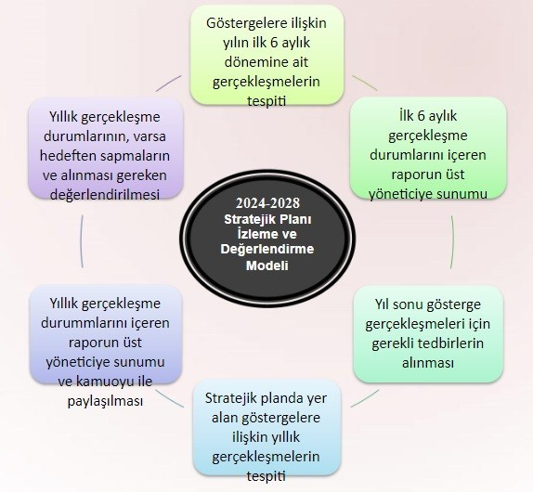

İzleme Değerlendirme Dönemi | Gerçekleştirme Zamanı | Süreç Açıklaması | Zaman Kapsamı
Birinci İzleme Değerlendirme Dönemi | Her Yılın Temmuz Ayı İçerisinde | -Harcama birimlerinden sorumlu oldukları göstergelerle ilgili gerçekleşme durumlarına ilişkin verilerin toplanması ve konsolide edilmesi  -Göstergelerin gerçekleşme durumları hakkında raporun üst yöneticiye sunulması | Ocak Temmuz Dönemi
İkinci İzleme Değerlendirme Dönemi | İzleyen Yılın Şubat Ayına Kadar | -Harcama birimlerinin sorumlu olduğu göstergeler ile ilgili yılsonu gerçekleştirme durumlarına ilişkin verilerin toplanması ve konsolide edilmesi  -Üst Yönetici Başkanlığında harcama birim yöneticilerince yılsonu gerçekleştirmelerinin gösterge hedeflerinden sapmaların ve sapma nedenlerin değerlendirilerek gerekli  tedbirlerin alınması | Tüm Yıl

İZLEME DEĞERLENDİRME TAKVİMİ

    - RAPORLAMA
Plan dönemi içerisinde ve her yılın sonunda okul/kurumumuz stratejik planı uyarınca yürütülen faaliyetlerimizi, önceden belirttiğimiz tedbir ve performans göstergelerine göre hedef ve gerçekleşme durumu ile varsa meydana gelen sapmaların nedenlerini açıkladığımız, okulumuz/kurumumuz hakkında genel ve mali bilgileri içeren izleme ve değerlendirme raporu hazırlanacaktır
STRATEJİK PLAN ÜST KURULU İMZA SİRKÜSÜ
STRATEJİK PLAN ÜST KURULU
SIRA NO | ADI SOYADI | GÖREVİ | İMZA
1 | Ömer ÇİMEN | OKUL MÜDÜRÜ
2 | Cengiz KARA | MÜDÜR YARDIMCISI
3 | Ayşe BARDAKÇI | REHBER ÖĞRETMEN
4 | Mehmet GEÇİT | OKUL AİLE BİRLİĞİ BAŞKANI
5 | Erhan YILDIZ | OKUL AİLE BİRLİĞİ YÖNETİM KURULU ÜYESİ

